**РЕАЛИЗАЦИЯ ПРОЕКТА "БЮДЖЕТ ТВОИХ ВОЗМОЖНОСТЕЙ"**

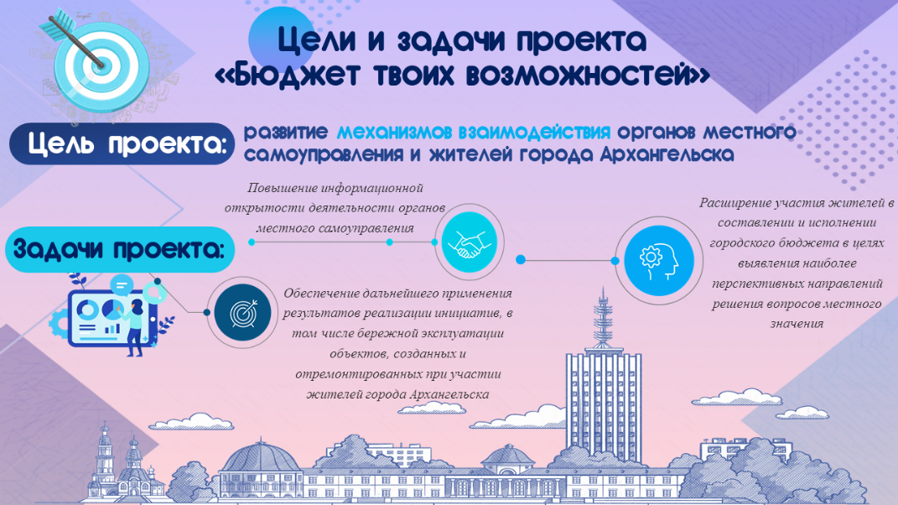Практика инициативного бюджетирования - проект "Бюджет твоих возможностей" был запущен Администрацией муниципального образования "Город Архангельск" в 2018 году под девизом - "Вместе сделаем Архангельск лучше!".

"Бюджет твоих возможностей" нацелен на дальнейшее развитие механизмов взаимодействия органов местного самоуправления и жителей города Архангельска, повышение уровня доверия жителей к власти за счет их участия в решении вопросов местного значения. При этом важнейшей задачей проекта являлось расширение участия жителей города Архангельска в составлении и исполнении городского бюджета.

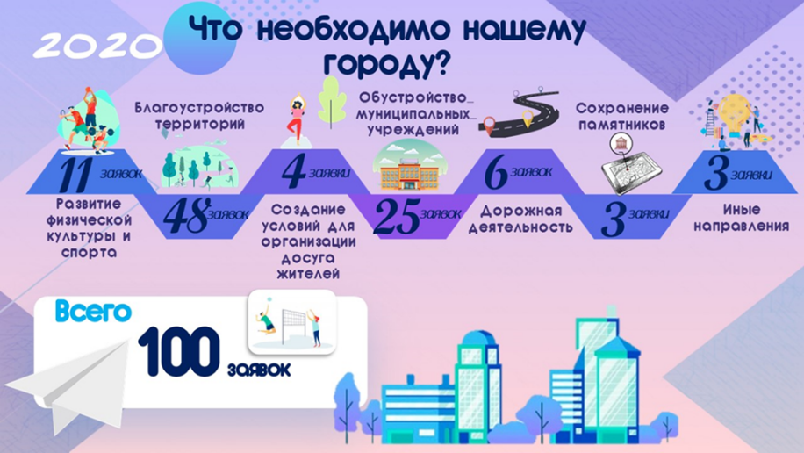Начиная с 2018 года архангелогородцами, в рамках заявочной кампании проекта, было подано в общей сложности несколько сотен инициатив. Ежегодно подавалось более ста заявок (в 2018 году - 101, в 2019 – 113, в 2020 году - 100 идей). Большинство инициатив касается благоустройства территорий, развития физической культуры и спорта, создания условий для организации досуга жителей, обустройства муниципальных учреждений.

Ежегодный предельный объем средств городского бюджета на реализацию инициатив проекта составлял 6 млн. рублей.

С учетом процедур общественного отбора и общегородского интернет голосования, в котором ежегодно принимали участие несколько десятков тысяч горожан, в 2019 и 2020 году в рамках проекта всего реализовано 9 инициатив на общую сумму 13,5 млн. рублей.

В 2019 - 2020 годах с учетом пожеланий горожан голосование за инициативы проекта проходило на новой платформе – сайте бюджеттвоихвозможностей.рф (рус), которая позволила повысить объективность учета голосов. При этом допуск к голосованию производится на основании номера мобильного телефона голосующего. Одновременно была реализована мобильная версия сайта, что сделало голосование с мобильного телефона более удобным.

**Отбор инициатив проекта в 2018 – 2020 годах**

|  |  |  |  |
| --- | --- | --- | --- |
|  | 2018 год  (на 2019 год) | 2019 год  (на 2020 год) | 2020 год  (на 2021 год) |
| Количество поданных заявок на участие в проекте | 101 | 113 | 100 |
| Количество заявок, отобранных общественными советами | 27 | 27 | 26 |
| Количество заявок, прошедших экспертизу органов Администрации | 20 | 20 | 26 |
| Количество инициатив-победителей | 5 | 4 | 3 |
| Количество горожан, проголосовавших за инициативы | -  *(более 60 тыс. голосов)* | 32 443 человека  *(более 44 тыс. голосов)* | 35 531 человек *(более 59 тыс. голосов)* |
| Направлено (предусмотрено в проекте городского бюджета) на реализацию инициатив – победителей, тыс. рублей | 5 740,7 | 7 622,7 | 4 414,0 |

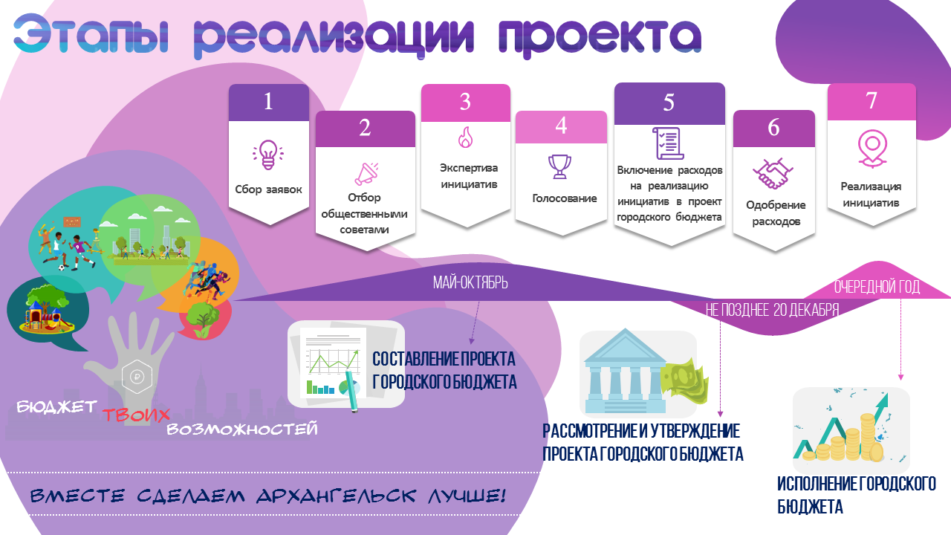

**Этапы и сроки реализации проекта в 2019 – 2020 годах**

|  |  |  |  |
| --- | --- | --- | --- |
| № п/п | Наименование этапа | Срок реализации  в 2019 году | Срок реализации  в 2020 году |
| 1 | Сбор заявок на участие в проекте | 15.04 - 31.05 | 15.04 - 31.05 |
| 2 | Отбор инициатив общественными советами | 01.06 - 01.07 | 01.06 - 01.07 |
| 3 | Экспертиза инициатив органами Администрации города | 01.07 - 15.08 | 01.07 - 01.08 |
| 4 | Голосование жителей за инициативы | 15.08 -15.09 | 10.08 -10.09 |

В 2020 году реализовано 4 проекта стоимостью 7,6 млн. рублей. Причем все задумки отражают стремление архангелогородцев к занятию спортом.

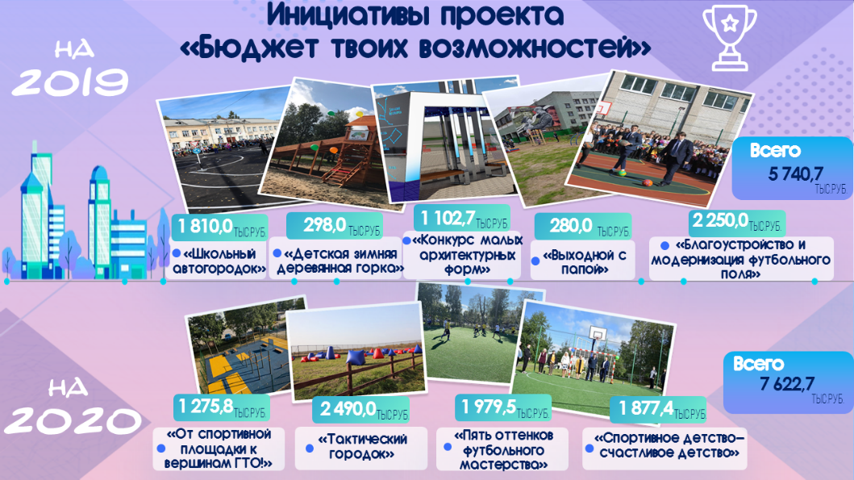Так, на территории детского сада № 94 построена открытая физкультурно-спортивная площадка для отработки и сдачи норм ГТО со специальным резиновым покрытием и современным оборудованием. На острове Краснофлотский обустроен "Тактический городок" для обучения ребят курсу начальной военной подготовки и проведения военно-спортивных сборов. Новые возможности для активного досуга появились у жителей Соломбальского округа: школа № 50 обзавелась футбольной площадкой, школа № 49 – площадкой для игр в баскетбол, волейбол и минифутбол.

В 2021 году в городском бюджете на реализацию 3 инициатив – победителей проекта предусмотрено 4,4 млн. рублей.

Проект "Бюджет твоих возможностей" стал возможностью для каждого жителя Архангельска подать свои идеи по развитию города, а для всех горожан - выбрать те идеи, которые должна реализовать Администрация муниципального образования "Город Архангельск".

В настоящее время с учетом положительной практики реализации проекта и изменений, внесенных в Федеральный закон от 06.10.2003 № 131-ФЗ «Об общих принципах организации местного самоуправления в Российской Федерации», разрабатывается и будет вынесено на обсуждение депутатам Архангельской городской Думы положение об инициативном бюджетировании.

**Реализация инициатив проекта в 2019 году**

|  |  |  |  |  |
| --- | --- | --- | --- | --- |
| №  п/п | Наименование инициативы | Количество отданных голосов жителей | Место реализации | Стоимость реализации, тыс. рублей |
| 1 | Благоустройство и модернизация футбольного поля | 13 142 | МБОУ «Средняя школа № 43» (Северный округ) | 2 250,0 |
| 2 | Школьный автогородок | 11 524 | МБОУ «Средняя школа № 34» (Исакогорский округ) | 1 810,0 |
| 3 | Выходной с папой (детская спортивно-игровая площадка) | 9 159 | МБОУ «Средняя школа № 62» (Соломбальский округ) | 280,0 |
| 4 | Конкурс малых архитектурных форм (остановка общественного транспорта) | 8 747 | Ломоносовский округ | 1 102,7 |
| 5 | Детская зимняя деревянная горка | 7 550 | Сквер им. А. Грачева (округ Варавино-Фактория) | 298,0 |
| **ИТОГО** | | **50 122** |  | **5 740,7** |

**Реализация инициатив проекта в 2020 году**

|  |  |  |  |  |
| --- | --- | --- | --- | --- |
| №  п/п | Наименование инициативы | Количество отданных голосов жителей | Место реализации | Стоимость реализации, тыс. рублей |
| 1 | От спортивной площадки к вершинам ГТО! | 6 274 | МБДОУ «Детский сад № 94 «Лесовичок»  (Северный округ) | 1 275,8 |
| 2 | Тактический городок на военно-спортивном полигоне острова Краснофлотский | 6 149 | МАУ ДО «Центр «Архангел»  (округ Майская горка) | 2 490,0 |
| 3 | Пять оттенков футбольного мастерства | 5 983 | МБОУ «Средняя школа № 50»  (Соломбальский округ) | 1 979,5 |
| 4 | Спортивное детство - счастливое детство! | 5 599 | МБОУ «Средняя школа № 49» (Соломбальский округ) | 1 877,4 |
| **ИТОГО** | | **24 005** |  | **7 622,7** |

**Реализация инициатив проекта в 2021 году**

|  |  |  |  |  |
| --- | --- | --- | --- | --- |
| №  п/п | Наименование инициативы | Количество отданных голосов жителей | Место реализации | Стоимость реализации, тыс. рублей |
| 1 | Соломбальская спарта | 9 226 | МБОУ «Средняя школа № 50»  (Соломбальский округ) | 1 000,0 |
| 2 | Преемственность поколений | 9 049 | Октябрьский округ | 1 000,0 |
| 3 | Хочешь вырасти? Запомнить просто: ГТО - витамины роста! | 9 023 | МБОУ «Средняя школа № 36»  (Ломоносовский округ) | 2 413,0 |
| **ИТОГО** | | **27 298** |  | **4 413,0** |

**Информация о реализации проекта «Большая перемена»**

Весной 2020 года Администрация города в рамках проекта «Бюджет твоих возможностей» в пилотном режиме запустила новый для Архангельска проект инициативного бюджетирования в школах «Большая перемена», порядок проведения которого закреплен в Положении о проекте «Бюджет твоих возможностей», утвержденным постановлением Администрации города от 22.05.2018 № 643:

* проект запущен в пилотном режиме на 2020 год;
* цель проекта- развитие школьных пространств;
* основные этапы реализации проекта: школьный отбор, городской отбор, реализация инициатив;
* авторами творческих идей выступали ученики 7-11 классов;
* инициативы могут быть направлены на: развитие школьной инфраструктуры; устройство, переоборудование объектов, используемых для обеспечения внеурочной деятельности, проведения мероприятий, занятий спортом; устройство школьных рекреаций и общественных мест в школе и на ее территории; материально-техническое оснащение школ, школьных мероприятий; организацию информационного сопровождения школьной жизни (школьное СМИ); организацию школьных мероприятий для учащихся; благоустройство территорий школ;
* общий бюджет проекта составляет 1 млн. рублей: на эту сумму может быть реализована как одна дорогостоящая идея, так и несколько менее масштабных. Всё зависит от итогов голосования в рамках городского отбора и стоимости инициатив-лидеров;
* средства выделены уже в текущем году, и по условиям проекта идеи-победители должны быть воплощены в жизнь до конца года.

**Этапы и сроки реализации проекта «Большая перемена»**

|  |  |  |
| --- | --- | --- |
| №  п/п | Наименование этапа | Срок реализации |
| 1 | Сбор заявок школами | 02.03.2020 - 20.03.2020 |
| 2 | Экспертиза инициатив школами | до 06.04.2020 |
| 3 | Презентация инициатив и агитация в школах | до 16.04.2020 |
| 4 | Школьный отбор | до 01.06.2020 |
| 5 | Подготовка учреждениями и авторами инициатив сведений об инициативах, представление их в департамент образования | до 03.06.2020 |
| 6 | Экспертиза инициатив департаментом образования | до 08.06.2020 |
| 7 | Голосование и отбор инициатив | до 22.06.2020 |
| 8 | Заседание бюджетной комиссии | до 01.07.2020 |
| 9 | Реализация инициатив - победителей | до 31.12.2020 |

*Конкурсный отбор* начался еще весной. Поступило более 60 заявок, на разных этапах они проходили экспертизу на уровне школ и департамента образования, в итоге на финишную прямую вышли 22 инициативы. В июне стартовали *онлайн-встречи* с участниками, на которых ребята презентовали свои проекты.

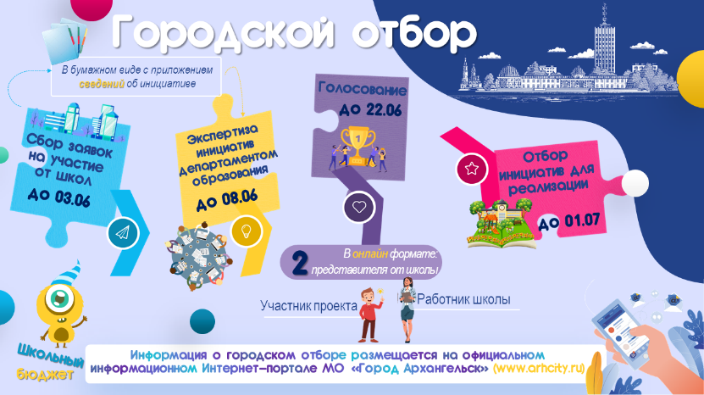После состоялось *итоговое интернет-голосование*: у каждой школы было два голоса – один можно было отдать за свою идею, второй – за чужую. Больше всего конкурсантам понравилась инициатива школы № 11 «Эко-парк-11» – она набрала четыре голоса. По три голоса получили задумки школ № 12, 23, 50 и 59. Однако, чтобы воплотить идеи всех финалистов, потребовалось бы 2,3 млн. рублей. Поэтому бюджетная комиссия Администрации города собрала мнения участников проекта о лидерах и 22 июня представила трех победителей – ими стали школы № 11, 59 и 12. На реализацию инициатив выделят чуть больше заявленного – 1 млн. 108 тысяч рублей.

**Результаты заявочной кампании**

|  |  |
| --- | --- |
| Общее количество заявок, поступивших от учащихся школ | 68 |
| Количество заявок, прошедших экспертизу в школах | 46 |
| Количество заявок, отобранных на школьном этапе | 28 |
| Количество заявок, прошедших экспертизу ДО | 22 |
| Победители проекта по итогам голосования | 3 |

**Победители проекта «Большая перемена»**

Благодаря идейным учащимся до конца года на базе общеобразовательных учреждений реализованы инициативы:

|  |  |  |  |  |
| --- | --- | --- | --- | --- |
| № п/п | Школа, в рамках которой предполагается реализация инициативы | Наименование инициативы | Описание инициативы | Примерная стоимость реализации инициативы, тыс. рублей |
| 1 | МБОУ СШ № 11 | Эко-парк-11 | Обустройство парковой зоны (установка уютных декорированных скамеек в виде бабочек. Арт-объекты будут выполнены из металла). | 208,0 |
| 2 | МБОУ СШ № 59 | Школьный музей «Хранитель времени» | Модернизация школьного музея. Реализация проекта позволит создать современное образовательное пространство для сохранения исторической памяти и развития интереса к истории своей школы и малой родины. | 600,0 |
| 3 | МБОУ ОШ № 12 | Театр - для всех | Улучшение материальной базы пришкольного театра. Вовлечение взрослых и детей в театральную деятельность, постановка спектаклей и представлений для всех жителей микрорайона. | 300,0 |
| **ИТОГО** | | | | **1 108,0** |

**ТЕРРИТОРИАЛЬНОЕ ОБЩЕСТВЕННОЕ САМОУПРАВЛЕНИЕ**

Территориальное общественное самоуправлениеявляется одной из форм инициативного участия населения в осуществлении местного самоуправления. Благодаря инициативе и самостоятельности территориальные общественные самоуправления имеют возможность под свою ответственность решать жизненно важные проблемы, возникающие в процессе проживания на конкретной территории.

ТОС ­ это первичная, наиболее простая, близкая и понятная для населения форма решения местных проблем, затрагивающих и индивидуальные, и коллективные интересы граждан.

Создавая комфортную среду жизнедеятельности на основе потребностей самих жителей, ТОС мотивирует жителей активного трудового возраста на проживание именно в этом муниципальном образовании.

В настоящее время на территории МО "Город Архангельск" осуществляют деятельность 17 ТОС. В основном они располагаются на окраинах города, где большее поле деятельности для ТОС, и население легче организовать в ТОС. За время реализации программы зарегистрировано 7 ТОС (количество ТОС выросло в 1,7 раза), ТОС реализовано 56 социально значимых проектов.

Администрация города Архангельска активно поддерживает деятельность ТОС, направленную на решение вопросов местного самоуправления.

Поддержка деятельности ТОС осуществляется в соответствии с ведомственной целевой программой "Развитие и поддержка территориального общественного самоуправления на территории муниципального образования "Город Архангельск", принятой на 2016-2021 годы.

В 2021 году на реализацию мероприятий программы городским бюджетом предусмотрено 4 820,9 тыс. рублей, в т.ч. на реализацию проектов ТОС – 4 744,9 тыс. рублей (ГБ – 4 057,4 тыс. рублей; ОБ – 687,5 тыс. рублей).

Всего на конкурсы социально значимых проектов для осуществления территориального общественного самоуправления за отчетный год поступило 18 заявок. По результатам двух проведенных конкурсов принято решение о предоставление субсидии 8 ТОС на реализацию 12 проектов. Все проекты направлены на благоустройство территории.

**Проекты конкурсов социально значимых проектов для осуществления территориального общественного самоуправления**

|  |  |  |  |  |
| --- | --- | --- | --- | --- |
| Наименование территориального общественного самоуправления и название реализуемого социально значимогопроекта | Объем и источники финансового  обеспечения, рублей | | | |
| Всего | Городской бюджет | Областной бюджет | Иные  источники |
| ТОС "23 лесозавод", "Восстановление ДЛК от дома № 27 по ул. Проезжей до перекрестка Колхозной" | 636 990,15 | 415 768,33 | 84 231,67 | 136 990,15 |
| ТОС "Кего", "Парк Памяти" | 682 549,00 | 415 719,27 | 84 221,73 | 182 608,00 |
| ТОС "Предмостный", "Благоустройство территории" | 632 955,40 | 411 083,79 | 83 282,61 | 138 589,00 |
| ТОС "Кемский", "Восстановление ДЛК по ул. Фрезерная и благоустройство парка" – 2 этап | 422 631,50 | 290 061,32 | 58 764,33 | 73 805,85 |
| ТОС "Ягодный", "Отсыпка дороги ул. Ягодная" | 547 602,15 | 395 669,26 | 80 159,74 | 71 773,15 |
| ТОС "Кузнечевский лесозавод", "Косметический ремонт памятника "Воинам жителям поселка, погибшим в годы ВОВ 1941-1945 годы" | 497 054,39 | 352 264,76 | 71 366,30 | 73 423,33 |
| ТОС "Кемский", "Ровная дорога" | 509 221,43 | 380 843,79 | 77 156,21 | 51 221,43 |
| ТОС "23 лесозавод", "Косметический ремонт монумента – памятника войнам, жителям поселка погибшим в годы ВОВ" | 210 279,76 | 155 497,36 | 31 502,64 | 23 279,76 |
| ТОС "Предмостный", "Красивый двор – счастливые люди" | 574 115,80 | 389 941,47 | 78 999,33 | 105 175,00 |
| ТОС "Ягодный", "Отсыпка дороги ул. Карбасная" | 554 281,97 | 396 699,53 | 80 368,47 | 77 213,97 |
| ТОС "Краснофлотский", "Авто-городок на острове Краснофлотский" – 3 этап | 394 128,00 | 287 341,65 | 58 213,35 | 48 573,00 |
| ТОС "21 лесозавод", "Валка тополей" | 270 349,20 | 206 266,38 | 33 733,62 | 30 349,20 |
| Всего | 5 932 158,75 | 4 097 156,91 | 822 000,00 | 1 013 001,84 |

В результате реализации проектов восстановлен 221 метр дренажно-ливневой канализации, сведено 23 аварийных тополя, устроено 192 м деревянных тротуаров, отсыпано щебнем 1075 кв. м дорог и 820 кв. м парковок, устроено 102 кв. м пешеходных тротуаров из плитки, благоустроены дворовые территории, разобрано 2 полуразрушенных бесхозных гаража, посажены деревья и кустарники.

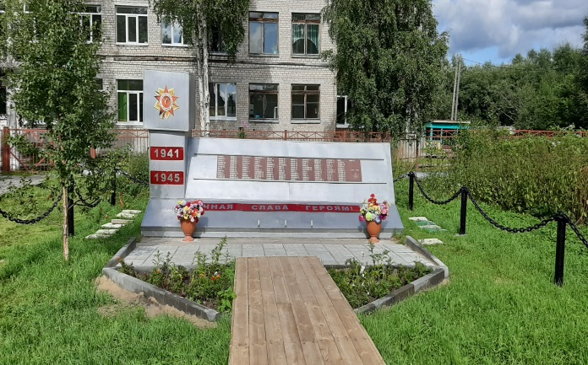Особое внимание ТОС в 2020 году было уделено ремонту и восстановлению памятников.

ТОСы "23 лесозавод" и "Кузнечевский лесозавод" произвели косметический ремонт памятников "Воинам – жителям поселка, погибшим в годы Великой отечественной войны" и благоустроили прилегающие территории.

ТОС "Кего" благоустроил заброшенный парк, на территории которого находится памятник "Жертвам интервенции на Севере", произвел работы по расчистке и отсыпке территории парка (484 кв. м), выполнил работы по созжанию дорожки из бетонной плитки протяженностью 145 кв. м.

7 апреля 2021 года проведен конкурс проектов ТОС. В соответствии с протоколом победившими признаны 8 проектов ТОС на общую сумму 3 452,9 тыс. рублей. Нераспределённый остаток бюджетных средств (1 291,9 тыс. рублей) будет направлен на проведение второго конкурса.

По итогам первого конкурса ТОС будут реализованы проекты по благоустройству парков на острове Кего, детской площадки в Октябрьском территориальном округе (ТОС Предмостный), восстановление ДЛК и валку аварийных тополей в поселке 21 лесозавода, снос горелых сараев и отсыпку дороги в поселке Кемский.

Основным направлением реализации проектов является благоустройство территории. Сметы на выполнение работ по проектам разрабатываются специалистами департамента транспорта, строительства и городской инфраструктуры.

Также программой поддержки ТОС предусмотрено предоставление субсидий на возмещение затрат, связанных с обеспечением деятельности ТОС (на обслуживание в кредитной организации, на бухгалтерское обслуживание, на приобретение канцелярских товаров и расходных материалов для оргтехники и другое). Объем средств городского бюджета, предоставленный ТОС в виде субсидии на обеспечение деятельности, в 2020 году составил 81,2 тыс. рублей. На эти цели на 2021 год предусмотрено финансовое обеспечение в размере 61,0 тыс. рублей.

В целях содействия развитию ТОС, выявления и поддержки активистов, имеющих значительные достижения в сфере развития территориального общественного самоуправления, ежегодно администрацией города проводятся конкурсы "Лучший ТОС" и "Лучший активист ТОС" муниципального образования "Город Архангельск". Победители конкурсов награждаются ценными призами и дипломами, их кандидатуры направляются для участия в региональных конкурсах. В 2021 году программу планируется дополнить мероприятием по поведению конкурса "Лучший проект ТОС".

С целью информирования населения о возможностях территориального общественного самоуправления на официальном интернет-портале Администрации МО "Город Архангельск" ведется раздел "Территориальное общественное самоуправление", а также группа Вконтакте – ТОС29 Архангельск, где размещаются актуальные новости о деятельности Архангельских ТОС, объявления о конкурсах для НКО на региональном и федеральном уровнях и много другой полезной информации.